Техническая документация
веб-приложения “ Don-t-be-mean”

1. Введение и общее описание
1.1. Назначение документа
Настоящий документ описывает архитектуру, технические решения, компоненты и процессы разработки веб-приложения "Don-t-be-mean". Цель документации — обеспечить единый источник информации для команды разработки, новых сотрудников и заинтересованных лиц, позволяющий понять, как устроена, запускается и поддерживается система.
1.2. Назначение продукта
Don-t-be-mean — это веб-приложение для формирования и отслеживания полезных привычек через механизмы геймификации.
Решаемая проблема: Пользователям сложно систематически выполнять рутинные или развивающие ежедневные задачи из-за отсутствия мотивации и визуализации прогресса.
Решение: Приложение предлагает:
- Ежедневный набор задач: Пользователь выбирает задачи из каталога на день.
- Мотивационную систему: За выполнение задач начисляется внутренняя валюта ("монеты").
- Визуализацию прогресса: Заработанные "монеты" можно потратить на виртуальную мебель в интерактивном магазине.
- Персонализированное пространство: Купленные предметы мебели украшают виртуальную "комнату" пользователя, которая служит наглядным отражением его достижений и прогресса.
Таким образом, фокус смещается с рутинного "выполнения задач" на увлекательный процесс "обустройства своего цифрового пространства".
1.3 Функциональное описание
С технической точки зрения Don-t-be-mean — это высокопроизводительное веб-приложение с архитектурой React-Go. Frontend написан с использованием React отвечает за рендеринг страницы входа, регистрации, интерактивной пиксельной комнаты, список задач и магазин. Backend на Go обрабатывает бизнес-логику.
1. Первичный вход (для новых пользователей):
- Пользователь заходит на сайт приложения
- Система определяет отсутствие активной сессии
- Отображается страница входа с кнопками "Регистрация" и "Вход"
- При выборе "Регистрация" происходит перенаправление на страницу с регистрацией:
* Имя пользователя (уникальное)
* Пароль (с подтверждением)
- После успешной регистрации создается:
* Запись в таблице пользователей
* Базовая виртуальная комната с начальной мебелью
* Стартовый баланс валюты (100 единиц)
2. Повторный вход (для существующих пользователей):
- Пользователь вводит логин и пароль
- Система проверяет учетные данные в базе данных
- При успешной проверке создается сессия
- Пользователь перенаправляется на главный экран
Главный экран и его компоненты:
- После успешной аутентификации пользователь попадает на главный экран, который состоит из трех основных зон:
A. Фоновая зона (Виртуальная комната)
- Отображает 2D-рендеринг персонализированного пространства
- Автоматически обновляется при приобретении новой мебели
B. Правая панель (Отображение прогресса за день и баланс)
Содержит три основных раздела:
1. Прогресс на сегодня:
- Показывает сколько из выбранных заданий выполнил пользователь
2. Баланс
- Показывает баланс
B. Верхушка сайта (Кнопка личного кабинета и выхода)
1. Кнопка личного кабинета
- Аватар и имя
- мои задачи
- раздел “в гости”
- баланс
2. Раздел "Мои задания":
- Кнопка открывает модальное окно с категориями заданий:
- Содержит список выбранных заданий
3. Раздел "Магазин":
- Категории мебели: столы, стулья, декор, освещение
- Каждый предмет имеет:
* Изображение и название
* Стоимость в валюте
- Процесс покупки:
* Пользователь выбирает предмет
* Система проверяет баланс
* При успехе списывается валюта
* Предмет автоматически добавляется в инвентарь
* Активируется алгоритм автоматической расстановки
3. Раздел "В гости":
- Находит других пользователей по имени
- Позволяет посещать комнаты других пользователей и смотреть их прогресс
4. Баланс
C. Левая панель (Трекер заданий)
- Отображает список активных заданий на текущий день
- Для каждого задания показывается:
* Название и описание
* Чекбокс/кнопка отметки выполнения
- Процесс отметки выполнения:
* Пользователь отмечает выполненное задание
* Нажимает кнопку “Отправить”
* При успехе:
- Задание перемещается в архив
- Начисляется валюта на баланс
- Обновляется статистика
- Активируется сообщение с подтверждением
Система автоматической расстановки мебели:
1. Приобретение мебели:
- Пользователь покупает предмет в магазине
- Предмет появляется в “Комнате”
Алгоритм расстановки:
1. Получить список всей доступной мебели пользователя
2. Получить выбор пользователя
3. Получить расположение данной фурнитуры в “Комнате”
4. Сделать предмет отображаемым
Ежедневный цикл работы:
Утренняя сессия:
1. Пользователь заходит в приложение
2. Система проверяет сброс заданий (00:00 местного времени)
4. Пользователь выбирает задания на день
В течение дня:
1. Пользователь выполняет реальные действия
2. Отмечает выполненные задания в приложении
3. Получает валюту за выполнение
3.3 Потоки данных

2. Структура и устройство фронтенд-проекта Don-t-be-mean (React/JavaScript)
2.1 Общая архитектура проекта
Проект построен на стеке React 19.2.0 с Vite в качестве сборщика, что обеспечивает быструю разработку и горячую перезагрузку. Архитектура следует принципу компонентного подхода с разделением на логические модули.
React + Vite — это быстрый и современный набор инструментов для создания сайтов. Vite — очень быстрый сборщик, который моментально обновляет страницу при изменении кода. React позволяет создавать интерфейс из переиспользуемых блоков-компонентов. Вместе они позволяют разрабатывать приложения с минимальной настройкой. Vite сам оптимизирует итоговый код для быстрой загрузки сайта. Встроенная поддержка стилей и маршрутизации упрощает работу. Состоянием приложения управляют хуки React (useState, useEffect). Vite проксирует запросы к бэкенду, избегая проблем с CORS. Проект легко собрать и разместить в интернете. Этот стек идеален для быстрого старта и комфортной разработки.
2.2 Роль технологического стека в проекте
Основные технологии:
React 19.2.0 выполняет функции:
- Управление пользовательским интерфейсом через декларативные компоненты
- Обработка состояния приложения и его синхронизация с отображением
- Управление жизненным циклом компонентов интерфейса
- Обеспечение реактивного обновления интерфейса при изменении данных
Vite 7.2.4 выполняет функции:
- Сборка и оптимизация исходного кода для браузера
- Обслуживание приложения в режиме разработки с горячей перезагрузкой
- Создание production-сборки с минификацией и оптимизацией
- Транспиляция JSX и современного JavaScript для совместимости с браузерами
Маршрутизация:
React Router DOM 7.10.1 обеспечивает:
- Навигацию между страницами приложения без перезагрузки
- Отображение соответствующих компонентов для URL-адресов
- Защиту маршрутов (для будущей реализации авторизации)
- Поддержку истории навигации браузера
Стилизация
CSS-файлы выполняют следующие задачи:
- index.css — задаёт глобальные стили, сброс браузерных стилей и CSS-переменные
- App.css — определяет общие стили макета приложения
- Компонентные CSS-файлы — инкапсулируют стили для конкретных компонентов
- Обеспечение адаптивного дизайна для различных размеров экранов
2.3 Структура приложения
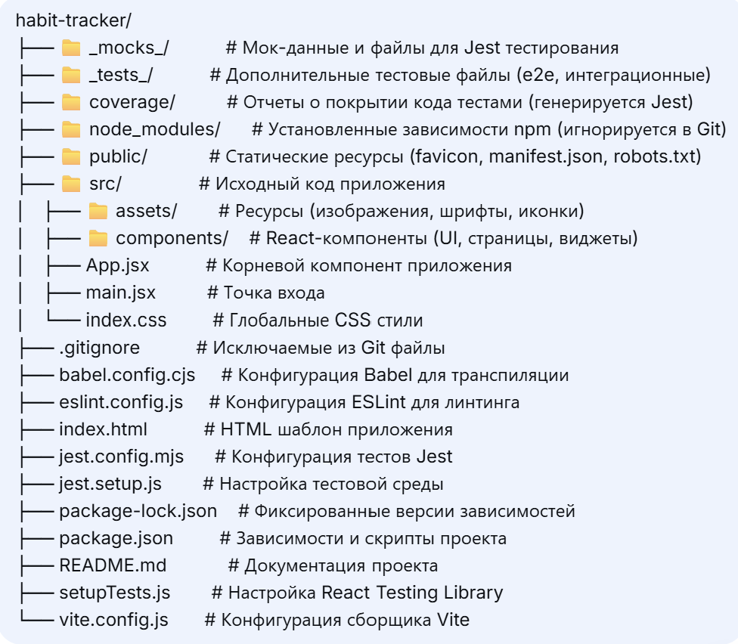

2.4 Инструменты разработки
ESLint 9.39.1 выполняет:
- Проверку кода на соответствие стандартам качества
- Выявление потенциальных ошибок и проблем совместимости
- Обеспечение единого стиля кодирования в проекте
Jest 30.2.0 используется для:
- Автоматического тестирования компонентов React
- Проверки корректности отображения интерфейса
- Верификации работы функций и обработчиков событий
- Генерации отчётов о покрытии кода тестами
Babel осуществляет:
- Преобразование JSX-синтаксиса в обычный JavaScript
- Транспиляцию современного JavaScript для старых браузеров
- Обработку экспериментальных возможностей языка
Конфигурационные файлы
vite.config.js определяет:
- Поведение сборщика в режимах разработки и production
- Настройки сервера разработки
- Правила обработки различных типов файлов
- Плагины для расширения функциональности
package.json содержит:
- Список зависимостей, необходимых для работы приложения
- Скрипты для запуска различных режимов работы
- Метаинформацию о проекте
- Настройки для инструментов разработки
Оптимизация производительности
Система обеспечивает:
- Разделение кода на логические части для уменьшения времени загрузки
- Удаление неиспользуемого кода из финальной сборки
- Оптимизацию изображений и других ресурсов
- Кэширование статических ресурсов для повторных посещений
Структура компонентов
Название компонента | Расширение | Функция
main.jsx | .jsx | Главная точка входа в приложение, рендерит корневой компонент App
App.jsx | .jsx | Корневой компонент приложения, управляет маршрутизацией и глобальной структурой
App.css | .css | Глобальные стили для всего приложения (шрифты, цвета, общие классы)
index.css | .css | Базовые стили (сброс стилей браузера, настройки корневых элементов)
LoginPage.jsx | .jsx | Страница входа в систему (форма для авторизации)
RegisterPage.jsx | .jsx | Страница регистрации нового пользователя
RegisterPage.css | .css | Стили для страницы регистрации
Room.jsx | .jsx | Главный экран приложения — виртуальная комната с мебелью и интерфейсом
Room.css | .css | Стили для компонента виртуальной комнаты

Примечания:
- Все .jsx файлы — это React-компоненты, содержащие логику и разметку
- Все .css файлы — таблицы стилей для соответствующих компонентов
- main.jsx — единственный компонент, который напрямую связан с HTML-страницей
- App.jsx — центральный компонент, который объединяет все страницы и маршруты
2.5 Компоненты
Корневой компонент App.jsx
Назначение: Компонент App.jsx является корневым компонентом приложения, который выполняет функции:
“””
import React from 'react';
import { BrowserRouter as Router, Routes, Route, Navigate } from 'react-router-dom';
import RegisterPage from './assets/components/RegisterPage';
import LoginPage from './assets/components/LoginPage';
import Room from './assets/components/Room';
import './App.css';

function App() {
return (
<Router>
<div className="App">
<Routes>
{/* Стартовая страница - редирект с корня на /login */}
<Route path="/" element={<Navigate to="/login" replace />} />

{/* Страница логина */}
<Route path="/login" element={<LoginPage />} />

{/* Страница регистрации */}
<Route path="/register" element={<RegisterPage />} />

{/* Главная страница (Room) */}
<Route path="/room" element={<Room />} />

{/* Fallback для несуществующих маршрутов - тоже на логин */}
<Route path="*" element={<Navigate to="/login" replace />} />

{/* Навигация, чтобы вернуться на главную страницу */}
<Route path="/room/me" element={<Room />} />

{/* Навигация в гости */}
<Route path="/room/:userId" element={<Room />} />
</Routes>
</div>
</Router>
);
}
export default App;
“””
Маршрутизация:
- Инициализирует маршрутизатор BrowserRouter для управления навигацией
- Определяет все доступные маршруты приложения
- Обеспечивает редиректы между страницами
Структура маршрутов:
- Основные маршруты:
  - / → автоматическое перенаправление на страницу входа /login
  - /login → компонент LoginPage для авторизации пользователей
  - /register → компонент RegisterPage для регистрации новых пользователей
  - /room → компонент Room (основной интерфейс приложения)
- Специальные маршруты комнаты:
  - /room/me → альтернативный путь к основной комнате пользователя
  - /room/:userId → динамический маршрут для посещения комнат других пользователей (гостевая функция)
- Обработка ошибок:
  - * → catch-all маршрут для несуществующих URL, перенаправляющий на страницу логина
Архитектурные особенности:
- Иерархия маршрутов: все маршруты находятся на одном уровне внутри компонента Routes
- Динамические параметры: маршрут /room/:userId использует параметр userId для идентификации посещаемой комнаты
- Редиректы: использование компонента Navigate с атрибутом replace для замены текущей записи в истории браузера
- Приоритет маршрутов: маршруты обрабатываются в порядке их объявления, что требует правильной последовательности
Особенности реализации:
- Маршрут /room/me предоставляет альтернативный доступ к собственной комнате пользователя
- Маршрут /room/:userId реализует социальную функцию "посещения гостей", где :userId является переменным параметром, зависит от id пользователя.
- Компонент Room используется для обоих типов комнат (своей и гостевой), что предполагает адаптивную логику внутри компонента
- Все несуществующие URL обрабатываются единообразно с перенаправлением на страницу входа
Глобальные стили index.css
Назначение: Файл index.css содержит базовые глобальные стили, которые применяются ко всему приложению и загружаются в первую очередь.
“””
* {
margin: 0;
padding: 0;
box-sizing: border-box;
}

body {
background-color: #000000;
min-height: 100vh;
display: flex;
justify-content: center;
align-items: center;
font-family: -apple-system, BlinkMacSystemFont, 'Segoe UI', 'Roboto', 'Oxygen',
'Ubuntu', 'Cantarell', 'Fira Sans', 'Droid Sans', 'Helvetica Neue',
sans-serif;
-webkit-font-smoothing: antialiased;
-moz-osx-font-smoothing: grayscale;
color: white;
}
“””
CSS Reset:
- * селектор сбрасывает margin и padding всех элементов
- box-sizing: border-box обеспечивает единую модель расчета размеров
Стилизация body:
- Устанавливает черный фон (#000000)
- Задает минимальную высоту в 100vh (полная высота окна просмотра)
- Использует flexbox для центрирования содержимого по вертикали и горизонтали
- Определяет системный стек шрифтов для кроссплатформенной совместимости
- Включает антиалиасинг для сглаживания текста
- Устанавливает белый цвет текста по умолчанию
Поддерживаемые шрифты:
- Apple системные шрифты (macOS, iOS)
- BlinkMacSystemFont (Chrome на macOS)
- Segoe UI (Windows)
- Roboto (Android, Material Design)
- Кроссплатформенные sans-serif шрифты
Точка входа приложения main.jsx
Назначение: Файл main.jsx является точкой входа в приложение, которая выполняет:
“””
import { StrictMode } from 'react'
import { createRoot } from 'react-dom/client'
import './index.css'
import App from './App.jsx'

createRoot(document.getElementById('root')).render(
<StrictMode>
<App />
</StrictMode>,
)
“””
Инициализация React:
- Импортирует StrictMode для выявления потенциальных проблем
- Использует createRoot для создания корневого рендерера React 19.2.0
- Монтирует приложение в DOM-элемент с id="root"
Структура рендеринга:
- createRoot(document.getElementById('root')) - находит контейнер в index.html
- .render() - рендерит приложение в найденный контейнер
- <StrictMode> - оборачивает приложение для строгого режима React
- <App /> - рендерит корневой компонент приложения
Импорты:
- StrictMode - компонент React для строгого режима
- createRoot - метод для создания корня React 18+
- ./index.css - дополнительные глобальные стили
- App.jsx - корневой компонент приложения
Взаимодействие компонентов
Последовательность загрузки:
- Браузер загружает index.html
- Подключается main.jsx как модуль ES6
- main.jsx инициализирует React приложение
- React монтирует компонент App в DOM
- App настраивает маршрутизацию и отображает соответствующую страницу
Особенности реализации:
- Используется HashRouter или BrowserRouter в зависимости от требований к хостингу
- Все маршруты защищены редиректом на логин при прямом доступе
- Стили применяются каскадно: index.css → App.css → компонентные стили
- StrictMode помогает обнаруживать устаревшие API и потенциальные проблемы
Данная архитектура обеспечивает четкое разделение ответственности: main.jsx отвечает за инициализацию, App.jsx за маршрутизацию, а CSS файлы за глобальное оформление.
Компоненты аутентификации и основной комнаты
Компонент авторизации LoginPage.jsx
Назначение: Компонент LoginPage (./assets/components/LoginPage.jsx) предоставляет интерфейс для входа существующих пользователей в систему. Он выполняет следующие функции:
Основные функции:
- Валидация данных пользователя:
  - Проверка длины имени пользователя (максимум 13 символов)
  - Валидация формата вводимых данных
  - Отображение соответствующих сообщений об ошибках
- Аутентификация:
  - Отправка учетных данных на сервер через HTTP POST-запрос
  - Обработка ответа сервера (успешный вход/ошибка)
  - Сохранение токена авторизации в localStorage
- Управление состоянием:
  - Отслеживание состояния загрузки (isLoading)
  - Управление сообщениями об ошибках (error)
  - Хранение данных формы (formData)
- Навигация:
  - Перенаправление на главную страницу (/room) после успешного входа
  - Переход на страницу регистрации (/register) по ссылке
Технологии и подходы:
- React Hooks: useState для управления состоянием, useNavigate для навигации
- Стилизация: Использование CSS-файла RegisterPage.css с пиксельным дизайном
- HTTP-запросы: Fetch API для взаимодействия с бэкендом
- Хранение данных: localStorage для сохранения токена авторизации
- Маршрутизация: Интеграция с React Router DOM
“””
import React, { useState } from 'react';
import { useNavigate } from 'react-router-dom';
import './RegisterPage.css';

const API_URL = 'http://localhost:8080/api'; // Базовый URL API сервера

function LoginPage() {
const navigate = useNavigate(); // Хук для навигации между страницами
const [isLoading, setIsLoading] = useState(false); // Состояние загрузки (true/false)
const [error, setError] = useState(''); // Состояние для хранения сообщения об ошибке
const [formData, setFormData] = useState({ // Состояние для хранения данных формы
username: '', // Имя пользователя
password: '' // Пароль
});

// Функция обработки изменения полей ввода
const handleInputChange = (e) => {
const { name, value } = e.target; // Получаем имя и значение измененного поля
setFormData(prev => ({ // Обновляем состояние формы
...prev, // Сохраняем предыдущие значения
[name]: value // Обновляем конкретное поле по имени
}));
// Очищаем ошибку при изменении поля
if (error) setError(''); // Если есть ошибка - очищаем её
};

// Функция обработки отправки формы
const handleSubmit = async (e) => {
e.preventDefault(); // Предотвращаем стандартное поведение формы
setIsLoading(true); // Устанавливаем состояние загрузки в true
setError(''); // Очищаем предыдущие ошибки

const { username, password } = formData; // Извлекаем данные из формы

// Валидация: проверка длины имени пользователя
if (username.length > 13) {
setError('В имени много букв. Не осилили...'); // Устанавливаем ошибку
setIsLoading(false); // Сбрасываем состояние загрузки
return; // Прерываем выполнение функции
}

try {
// Отправка POST-запроса на сервер для авторизации
const response = await fetch(API_URL + "/login", {
method: 'POST', // HTTP метод
headers: {
'Content-Type': 'application/json', // Тип содержимого
},
body: JSON.stringify({ username, password }), // Данные в формате JSON
});

const data = await response.json(); // Парсим ответ сервера

// Проверка успешности ответа
if (response.ok && data.token) {
localStorage.setItem('token', data.token); // Сохраняем токен в localStorage
navigate('/room'); // Перенаправляем на главную страницу
} else {
setError("Мы таких людей не знаем!"); // Устанавливаем ошибку авторизации
}
} catch (error) {
setError("Возникла загадочная ошибка!"); // Устанавливаем ошибку сети/сервера
} finally {
setIsLoading(false); // Гарантированно сбрасываем состояние загрузки
}
};

// Функция обработки клика по ссылке регистрации
const handleRegisterClick = (e) => {
e.preventDefault(); // Предотвращаем стандартное поведение ссылки
navigate('/register'); // Перенаправляем на страницу регистрации
};

return (
<div className="register-page">
{/* Фоновое изображение */}
<div className="background-image" />

{/* Контейнер формы */}
<div className="register-form-container">
{/* Форма для входа */}
<form className="register-form" onSubmit={handleSubmit}>
<h1 className="form-title">ВОЙТИ В ДОМ</h1>

{/* Отображение ошибки (условный рендеринг) */}
{error && (
<div className="error-message" style={{
color: 'red',
backgroundColor: '#ffe6e6',
padding: '10px',
margin: '10px 0',
borderRadius: '5px',
border: '1px solid red',
textAlign: 'center',

}}>
{error} {/* Вывод текста ошибки */}
</div>
)}

{/* Поле для ввода имени пользователя */}
<div className="form-group">
<label htmlFor="username">ИМЯ</label>
<input
type="text"
id="username"
name="username"
value={formData.username}
onChange={handleInputChange}
maxLength="13"
placeholder="Введите имя"
className="pixel-input"
required
disabled={isLoading}
/>
</div>

{/* Поле для ввода пароля */}
<div className="form-group">
<label htmlFor="password">ПАРОЛЬ</label>
<input
type="password"
id="password"
name="password"
value={formData.password}
onChange={handleInputChange}
placeholder="Введите пароль"
className="pixel-input"
required
disabled={isLoading}
/>
</div>

{/* Декоративное изображение */}
<div style={{
display: 'flex',
justifyContent: 'center',
alignItems: 'center',
margin: '10px 0'
}}>
<img
style={{
width: '150px',
height: '150px',
objectFit: 'contain',
backgroundColor: '#f0f0f0',
padding: '2px',
display: 'block'
}}
src="./public/Images/dwer.webp"
alt="декоративное изображение"
/>
</div>

{/* Кнопка отправки формы */}
<button
type="submit"
className="register-link pixel-button"
disabled={isLoading} // Блокировка кнопки во время загрузки
>
{isLoading ? 'Загрузка...' : 'Войти'} {/* Динамический текст кнопки */}
</button>

{/* Ссылка на страницу регистрации */}
<div className="login-link-container">
<a href="#" onClick={handleRegisterClick} className="login-link">
У МЕНЯ ЕЩЕ НЕТ ДОМА
</a>
</div>
</form>
</div>
</div>
);
}

export default LoginPage;
“””
Компонент регистрации RegisterPage.jsx
Назначение: Компонент RegisterPage (./assets/components/RegisterPage.jsx) обеспечивает создание новых учетных записей пользователей:
Основные функции:
- Сбор данных нового пользователя:
  - Имя пользователя (с ограничением длины)
  - Пароль и подтверждение пароля
  - Проверка совпадения паролей
- Валидация данных:
  - Проверка минимальной длины пароля (5 символов)
  - Подтверждение совпадения паролей
  - Ограничение длины имени пользователя
- Регистрация:
  - Отправка данных на сервер через API /register
  - Обработка ответа сервера
  - Перенаправление на страницу входа после успешной регистрации
- Навигация:
  - Переход на страницу входа для существующих пользователей
Особенности реализации:
- Форма с тремя полями: имя, пароль, подтверждение пароля
- Inline-стилизация: Для декоративного изображения используется inline-стили
- Единый CSS: Использует тот же файл стилей, что и LoginPage
- Обработка ошибок: Отображение алертов вместо встроенных сообщений об ошибках
“””
```jsx
import React, { useState } from 'react';
import { useNavigate } from 'react-router-dom';
import './RegisterPage.css';

// Константа с базовым URL API сервера
const API_URL = 'http://localhost:8080/api';

// Компонент страницы регистрации
function RegisterPage() {
// Хук для навигации между страницами
const navigate = useNavigate();

// Состояние для отслеживания процесса загрузки
const [isLoading, setIsLoading] = useState(false);

// Состояние для хранения сообщений об ошибках валидации
const [error, setError] = useState('');

// Основная функция обработки отправки формы регистрации
const handleSubmit = async (e) => {
// Предотвращаем стандартное поведение формы (перезагрузку страницы)
e.preventDefault();

// Активируем состояние загрузки
setIsLoading(true);

// Очищаем предыдущие ошибки
setError('');

// Получение данных из формы напрямую из DOM элементов
const username = e.target.username.value; // Значение поля имени пользователя
const password = e.target.password.value; // Значение поля пароля
const confirmPassword = e.target['confirm-password'].value; // Значение поля подтверждения пароля

// Проверка совпадения паролей (валидация на клиенте)
if (password !== confirmPassword) {
setError('Пароли не совпадают!'); // Устанавливаем сообщение об ошибке
setIsLoading(false); // Отключаем состояние загрузки
return; // Прерываем выполнение функции
}

try {
// Отправка POST-запроса на сервер для регистрации пользователя
const response = await fetch(API_URL + "/register", {
method: 'POST', // HTTP метод POST для создания ресурса
headers: {
'Content-Type': 'application/json', // Указываем формат передаваемых данных
},
body: JSON.stringify({ username, password }), // Сериализуем данные в JSON
});

// Парсинг ответа сервера из JSON формата
const data = await response.json();

// Проверка успешности HTTP-ответа
if (response.ok) {
// Перенаправление на страницу входа при успешной регистрации
navigate('/login');
} else {
// Отображение алерта при ошибке регистрации на сервере
alert("Похоже, ваши данные не нравятся дому!");
}
} catch (error) {
// Обработка сетевых ошибок или ошибок выполнения запроса
alert("Возникла загадочная ошибка!");
}
// Примечание: setIsLoading(false) не вызывается в finally, так как это может быть не нужно
};

// Функция обработки клика по ссылке для перехода на страницу входа
const handleLoginClick = (e) => {
e.preventDefault(); // Предотвращаем стандартное поведение ссылки
navigate('/login'); // Навигация на страницу авторизации
};

// JSX разметка компонента
return (
<div className="register-page">
{/* Фоновое изображение для создания атмосферы */}
<div className="background-image" />

{/* Контейнер формы регистрации */}
<div className="register-form-container">
{/* Форма с обработчиком onSubmit */}
<form className="register-form" onSubmit={handleSubmit}>
<h1 className="form-title">Создать дом</h1>

{/* Группа поля для ввода имени пользователя */}
<div className="form-group">
<label htmlFor="username">Вас зовут...</label>
<input
type="text"
id="username"
name="username"
placeholder="Введите имя"
className="pixel-input"
maxLength="13" // Ограничение длины имени
required // Обязательное поле
disabled={isLoading} // Блокировка при загрузке
/>
</div>

{/* Группа поля для ввода пароля */}
<div className="form-group">
<label htmlFor="password">Создайте пароль</label>
<input
type="password"
id="password"
name="password"
placeholder="Придумайте пароль"
className="pixel-input"
minLength="5" // Минимальная длина пароля
required // Обязательное поле
disabled={isLoading} // Блокировка при загрузке
/>
</div>

{/* Группа поля для подтверждения пароля */}
<div className="form-group">
<label htmlFor="confirm-password">Какой пароль вы создали?</label>
<input
type="password"
id="confirm-password"
name="confirm-password"
placeholder="Повторите пароль"
className="pixel-input"
required // Обязательное поле
disabled={isLoading} // Блокировка при загрузке
/>
</div>

{/* Декоративный элемент - изображение */}
<div style={{
display: 'flex',
justifyContent: 'center',
alignItems: 'center',
margin: '10px 0'
}}>
<img
style={{
width: '150px',
height: '150px',
objectFit: 'contain', // Сохранение пропорций изображения
backgroundColor: '#f0f0f0', // Фоновый цвет для контраста
padding: '2px', // Внутренние отступы
display: 'block' // Блочное отображение
}}
src="./public/Images/dwer.webp"
// Отсутствует alt атрибут для accessibility (можно добавить)
/>
</div>

{/* Кнопка отправки формы регистрации */}
<button type="submit"
className="register-link pixel-button"
disabled={isLoading}> // Блокировка кнопки во время загрузки
ЗАРЕГИСТРИРОВАТЬСЯ
</button>

{/* Ссылка для перехода на страницу входа */}
<div className="login-link-container">
<a href="#" onClick={handleLoginClick} className="login-link">
У МЕНЯ УЖЕ ЕСТЬ ДОМ
</a>
</div>
</form>
</div>
</div>
);
}
// Экспорт компонента для использования в других частях приложения
export default RegisterPage;
“””
Общие стили для страниц аутентификации (RegisterPage.css)
Назначение: Файл RegisterPage.css содержит стили для обоих компонентов аутентификации (входа и регистрации).
Ключевые стили:
css
.register-page {
position: relative;
width: 100vw;
height: 100vh;
overflow: hidden;
font-family: 'Press Start 2P', cursive;
}
/* Фоновое изображение */
.background-image {
background-image: url('./public/Images/background.jpg');
background-size: cover;
background-position: center;
}
/* Контейнер формы */
.register-form-container {
position: absolute;
top: 0;
right: 200px;
width: 600px;
height: 100%;
display: flex;
align-items: center;
justify-content: center;
z-index: 2;
}
/* Форма */
.register-form {
background-color: rgba(255, 255, 255, 0.95);
padding: 40px 30px;
border-radius: 20px;
width: 100%;
box-shadow: 0 0 30px rgba(0, 0, 0, 0.3);
border: 4px solid #000;
}
/* Пиксельные элементы */
.pixel-input {
width: 100%;
padding: 15px;
border: 3px solid #333;
border-radius: 8px;
font-family: 'Press Start 2P', cursive;
}

.pixel-button {
padding: 15px;
background-color: #d822a1;
color: white;
border: 3px solid #7a0266;
border-radius: 8px;
font-family: 'Press Start 2P', cursive;
cursor: pointer;
}

/* Адаптивные стили */
@media (max-width: 900px) {
.register-form-container {
right: 20px;
width: 350px;
}
}
Особенности стилизации:
- Пиксельный дизайн: использование шрифта 'Press Start 2P' для ретро-стиля
- Фоновое изображение: создание атмосферы "дома"
- Полупрозрачность: использование rgba для создания эффекта стекла
- Адаптивность: поддержка различных размеров экрана
Главный компонент приложения Room.jsx
Назначение: Компонент Room является центральным интерфейсом приложения Habit Tracker, представляющим виртуальную комнату пользователя с системой управления задачами, магазином мебели и социальными функциями.
Основные разделы компонента
1. Управление задачами
- Список ежедневных задач - отображение и отметка выполнения
- Добавление задач в план - выбор из каталога доступных задач
- Отправка выполненных задач - получение монет за выполнение
- Прогресс выполнения - визуализация завершенных задач
2. Личный кабинет (модальное окно)
- Вкладка "Мои задачи" - управление личным планом задач
- Вкладка "Магазин" - покупка мебели за игровую валюту
- Вкладка "В гости" - поиск и посещение других пользователей
3. Виртуальная комната
- Фоновое изображение - базовая комната
- Динамическая мебель - отображение купленных предметов
- Позиционирование мебели - точное размещение каждого предмета
- Уровни мебели - разные изображения для разных уровней улучшений
4. Социальные функции
- Поиск пользователей - поиск по имени пользователя
- Посещение комнат - просмотр комнат других игроков
- Режим гостя - отображение чужой мебели
Список функций компонента Room
1. checkAuth() - Проверка авторизации
Основная функция проверки валидности сессии пользователя. Загружает профиль пользователя при наличии токена.
javascript
const checkAuth = async () => {
const token = localStorage.getItem('token');
if (!token) {
console.log('Нет токена');
localStorage.clear();
navigate('/login');
return;
}
try {
const profileRes = await fetch(API_URL + "/profile", {
headers: { 'Authorization': "Bearer " + token }
});
if (profileRes.ok) {
const userData = await profileRes.json();
setUser({
id: userData.user_id,
username: userData.username,
coins: userData.coins
});
}
await LoadMe();
} catch (error) {
localStorage.clear();
navigate('/login');
} finally {
Loading(false);
}
};
Работа функции:
- Извлекает токен из localStorage для проверки авторизации
- При отсутствии токена очищает хранилище и перенаправляет на страницу входа
- При наличии токена загружает профиль пользователя и вызывает LoadMe() для получения остальных данных
2. LoadMe() - Загрузка всех данных пользователя
Центральная функция загрузки всех данных пользователя параллельно. Использует Promise.all() для оптимизации.
javascript
const LoadMe = async () => {
const token = localStorage.getItem('token');
try {
const [todayTasksRes, shopRes, catalogRes, myFurnitureRes, profileRes] = await Promise.all([
fetch(API_URL + "/tasks", { headers: { 'Authorization': "Bearer " + token } }),
fetch(API_URL + "/furniture/catalog", { headers: { 'Authorization': "Bearer " + token } }),
fetch(API_URL + "/tasks/catalog", { headers: { 'Authorization': "Bearer " + token } }),
fetch(API_URL + "/furniture/my", { headers: { 'Authorization': "Bearer " + token } }),
fetch(API_URL + "/profile", { headers: { 'Authorization': "Bearer " + token } }),
]);
// Обработка каждого ответа с преобразованием данных
if (todayTasksRes.ok) {
const todayData = await todayTasksRes.json();
setTasks(todayData.tasks.map(task => ({
id: task.id,
text: task.description,
completed: task.completed || false,
userTaskId: task.user_task_id,
streak: task.streak_days || 0
})));
}
// ... обработка остальных ответов
} catch (error) {
// Обработка ошибок
}
};
Работа функции:
- Выполняет 5 параллельных запросов для получения всех необходимых данных пользователя
- Обрабатывает каждый ответ отдельно, преобразуя данные в формат, удобный для компонента
- Обновляет соответствующие состояния компонента (задачи, магазин, мебель, профиль)
3. submitTasks() - Отправка выполненных задач
Функция отправки выполненных задач на сервер и получения награды. Основная механика заработка монет.
javascript
const submitTasks = async () => {
const completedTasks = tasks.filter(task => task.completed);
if (completedTasks.length === 0) {
return;
}
try {
const token = localStorage.getItem('token');
const response = await fetch(API_URL + "/tasks/submit", {
method: 'POST',
headers: {
'Content-Type': 'application/json',
'Authorization': "Bearer " + token
},
body: JSON.stringify({
task_ids: completedTasks.map(task => task.id)
}),
});
const data = await response.json();
if (response.ok) {
alert("Выполнено задач: " + data.tasks_completed + " Получено: " + data.coins_earned + " монет!");
await LoadMe();
}
} catch (error) {
// Обработка ошибок
}
};
Работа функции:
- Фильтрует выполненные задачи из общего списка
- Отправляет POST-запрос с массивом ID выполненных задач на сервер
- При успешном ответе показывает результат и обновляет данные пользователя
4. buyItem() - Покупка мебели
Основная функция игровой механики покупки предметов. Управляет экономикой приложения.
javascript
const buyItem = async (item) => {
const token = localStorage.getItem('token');
if (!user || user.coins < item.price) {
alert('Недостаточно монет!');
return;
}
try {
const response = await fetch(API_URL + "/furniture/buy", {
method: 'POST',
headers: {
'Content-Type': 'application/json',
'Authorization': "Bearer " + token
},
body: JSON.stringify({ template_id: item.id }),
});
const data = await response.json();
if (response.ok) {
await LoadMe();
}
} catch (error) {
// Обработка ошибок
}
};
Работа функции:
- Проверяет наличие достаточного количества монет у пользователя
- Отправляет запрос на покупку с указанием ID шаблона мебели
- При успешной покупке обновляет данные пользователя (баланс и список мебели)
5. addPlan() - Добавление задачи в план
Функция управления личным планом задач. Открывает модальное окно выбора новых задач.
javascript
const addPlan = async () => {
try {
const token = localStorage.getItem('token');

const response = await fetch(API_URL + "/tasks/catalog", {
headers: { 'Authorization': "Bearer " + token }
});

if (response.ok) {
const data = await response.json();

if (data.catalog && data.catalog.length > 0) {
const tasks = data.catalog.filter(task => !task.is_selected);

if (tasks.length === 0) {
alert('Вы уже добавили все доступные задачи!');
return;
}
TasksMy(tasks);
TasksIdMy(null);
TaskWindow(true);
} else {
alert('Нет доступных задач для добавления');
}
} else {
alert('Ошибка загрузки списка задач');
}
} catch (error) {
// Обработка ошибок
}
};
Работа функции:
- Загружает полный каталог доступных задач с сервера
- Фильтрует задачи, оставляя только те, которые еще не добавлены в план пользователя
- Открывает модальное окно с доступными для добавления задачами
Вспомогательные функции
6. toggleTask()
Переключает состояние выполнения задачи при клике на чекбокс. Обновляет локальное состояние без запроса к серверу.
javascript
const toggleTask = (taskId) => {
setTasks(tasks.map(task =>
task.id === taskId ? { ...task, completed: !task.completed } : task
));
};
7. handleSelectTask()
Устанавливает ID выбранной задачи в модальном окне. Используется для отслеживания выбора пользователя.
javascript
const handleSelectTask = (taskId) => {
TasksIdMy(taskId);
};
8. handleConfirmSelection()
Подтверждает выбор задачи для добавления в план. Отправляет выбранную задачу на сервер.
javascript
const handleConfirmSelection = async () => {
// ... отправка выбранной задачи на сервер
};
9. searchAll()
Выполняет поиск пользователей по введенному запросу. Используется в социальной функции "В гости".
javascript
const searchAll = async () => {
// ... поиск пользователей по запросу
};
10. VisitNeighbour()
Осуществляет переход в комнату другого пользователя. Использует параметризованный маршрут.
javascript
const VisitNeighbour = (userId) => {
navigate(`/room/${userId}`);
OpenCabinet(false);
};
11. returnHome()
Возвращает пользователя в свою комнату. Очищает данные о посещаемой комнате.
javascript
const returnHome = () => {
navigate('/room/me');
Neighbour(null);
FurnitureNeighbour([]);
};
12. logout()
Выход из системы. Очищает данные авторизации и перенаправляет на страницу входа.
javascript
const logout = () => {
localStorage.clear();
navigate('/login');
};
13. loadNeighbourRoom()
Загружает данные комнаты другого пользователя. Используется при посещении чужой комнаты.
javascript
const loadNeighbourRoom = async (id) => {
// ... загрузка данных комнаты другого пользователя
};
Вычислительные функции
14. Определение currentFurniture
Динамически определяет, какую мебель отображать в зависимости от режима (своя комната/гость).
javascript
const currentFurniture = userId && userId !== 'me' ? visitedFurniture : myFurniture;
Работа:
- Проверяет наличие параметра userId и его значение
- Если userId существует и не равен 'me' → использует мебель посещаемого пользователя
- В противном случае → использует собственную мебель пользователя
15. Расчет completedCount
Подсчитывает количество выполненных задач для отображения прогресса.
javascript
const completedCount = tasks.filter(t => t.completed).length;
Работа:
- Фильтрует задачи по свойству completed === true
- Возвращает длину отфильтрованного массива
- Используется для расчета процента выполнения и отображения прогресса
Классификация функций
Ключевые (Core Functions):
- checkAuth() - Аутентификация
- LoadMe() - Загрузка данных
- submitTasks() - Игровая механика
- buyItem() - Экономика
- addPlan() - Управление планом
Вспомогательные (Utility Functions):
- toggleTask(), handleSelectTask(), handleConfirmSelection() - Управление задачами
- searchAll(), VisitNeighbour(), returnHome() - Социальные функции
- logout() - Управление сессией
- loadNeighbourRoom() - Загрузка гостевых данных
Вычислительные (Computational Functions):
- currentFurniture - Определение отображаемой мебели
- completedCount - Расчет прогресса выполнения
Основные особенности реализации компонента Room
1. Двойной режим работы через параметры маршрута
Компонент работает в двух режимах (владелец/гость) через параметр userId, используя условный рендеринг для скрытия функциональных элементов в гостевом режиме.
2. Параллельная загрузка данных через Promise.all()
Все необходимые данные (задачи, магазин, мебель, профиль) загружаются одновременно через Promise.all(), что значительно сокращает время загрузки и улучшает UX.
3. Централизованная конфигурация позиций мебели
Позиционирование мебели реализовано через конфигурационный объект furnituree_pos, что позволяет легко управлять расположением и масштабом каждого предмета.
4. Динамическое определение отображаемой мебели
Логика currentFurniture автоматически определяет, какую мебель отображать в зависимости от режима работы, используя тернарный оператор для переключения между массивами.
5. Модульная архитектура модальных окон
Личный кабинет и окно выбора задач реализованы как модальные окна с независимым состоянием, что обеспечивает изоляцию функциональности и чистоту кода.
6. Интеграция с API через заголовки авторизации
Все запросы к API используют Bearer токен из localStorage, обеспечивая безопасную аутентификацию и централизованное управление сессией.
3. Визуальное представление
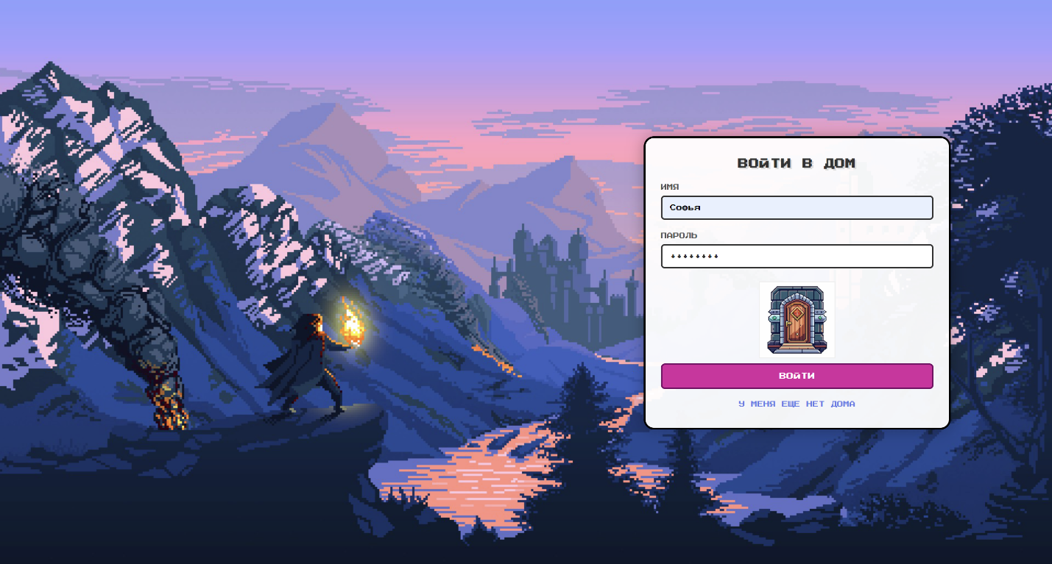
3.1 Страница Входа

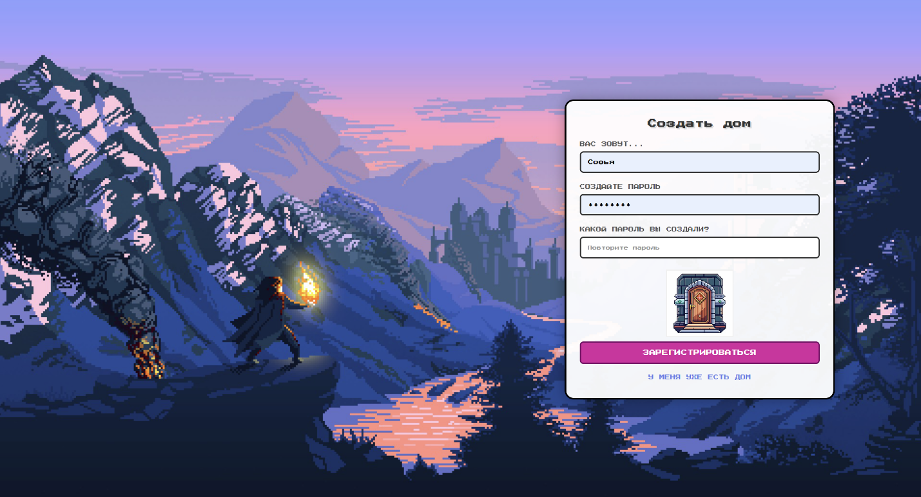
3.2 Страница Регистрации

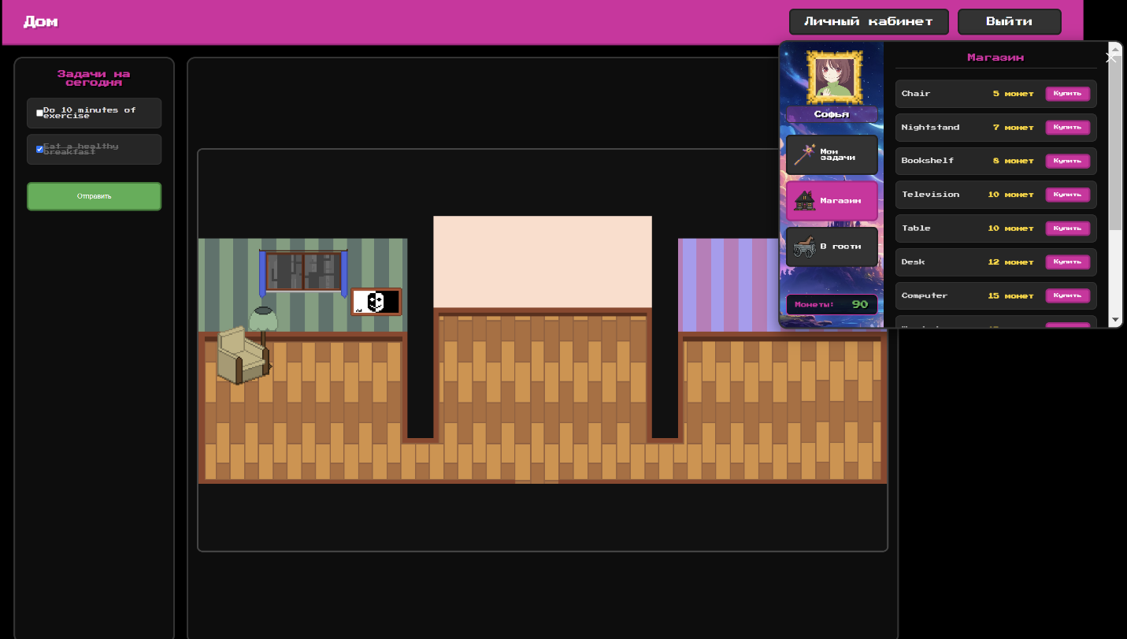
3.3 Главная страница

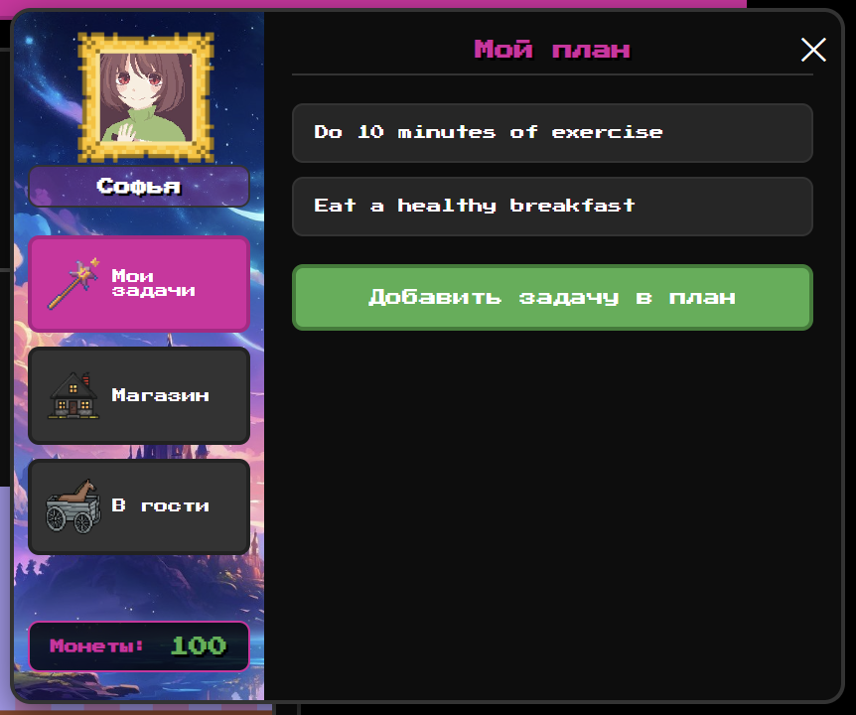
3.4 Личный кабинет

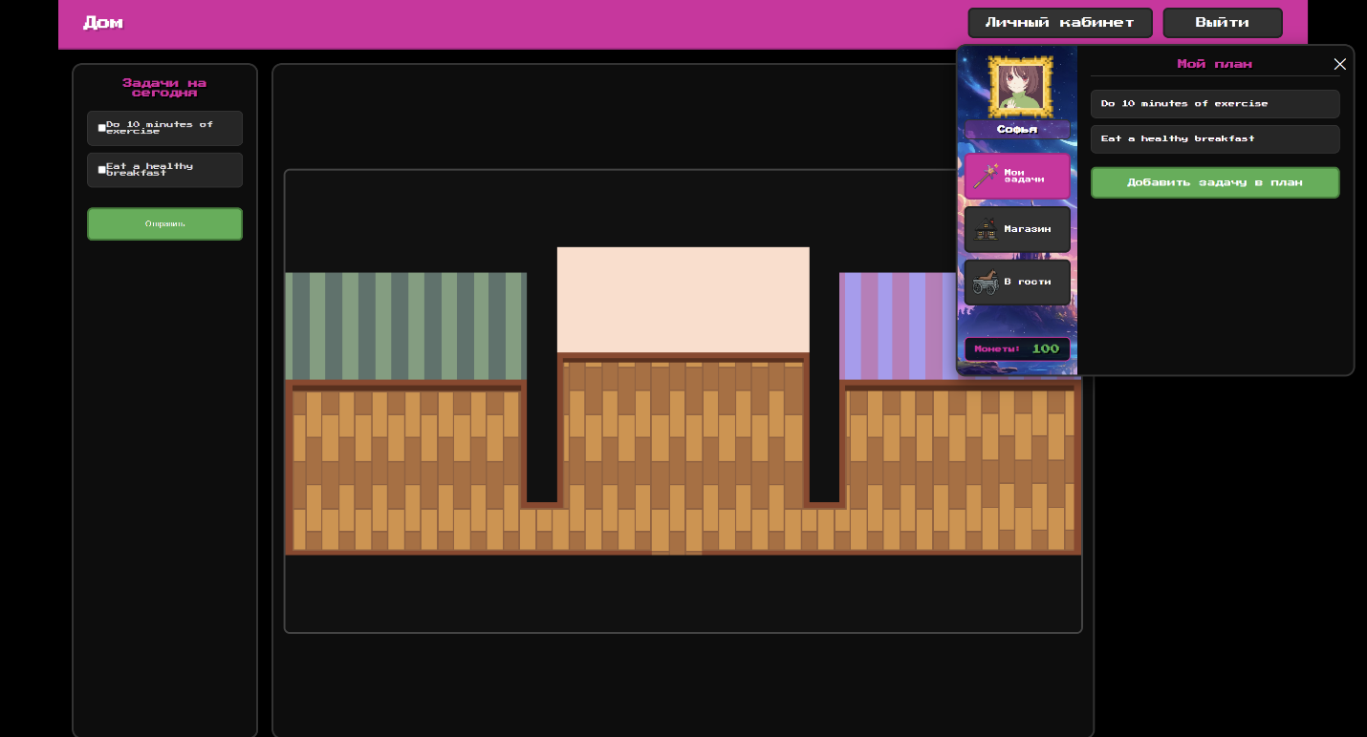
3.5 Магазин мебели
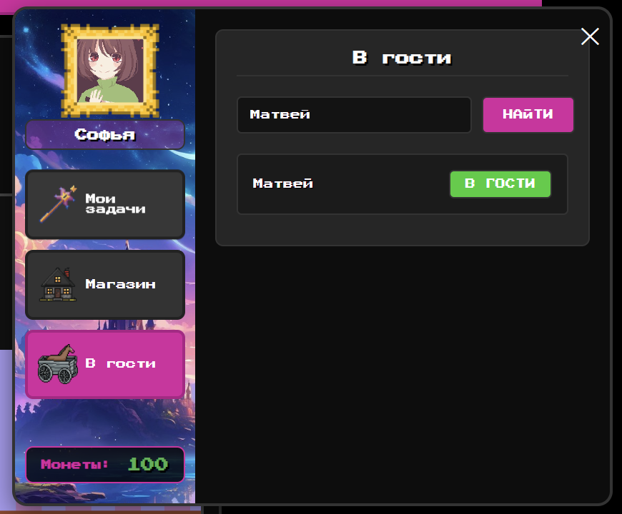

3.6 Гостевой раздел
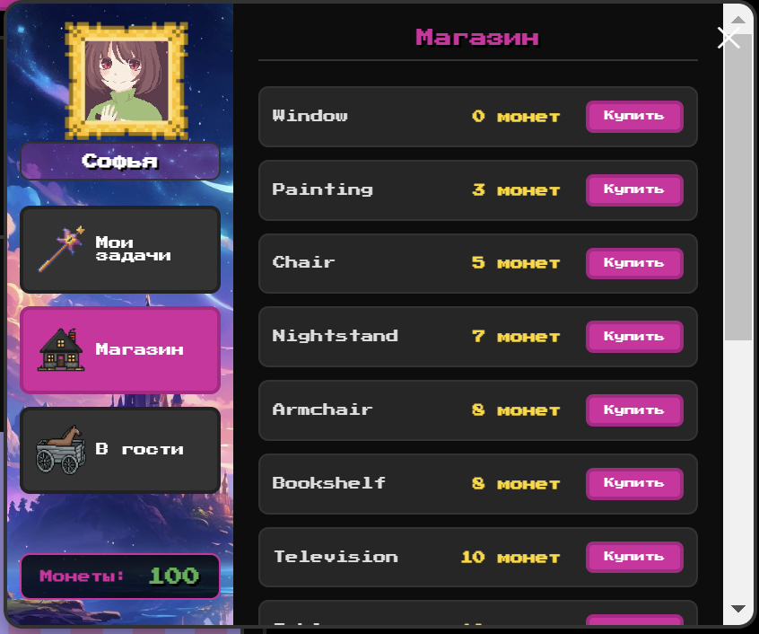

3.7 Панель задач
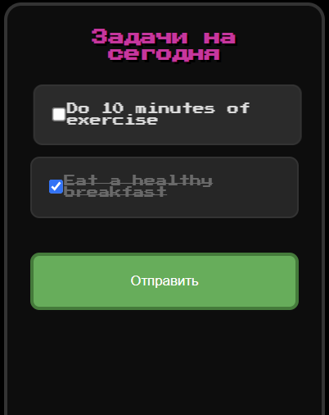

- Структура и устройство бэкенд-проекта Don-t-be-mean (GO)
Go (часто называемый Golang) — это компилируемый, статически типизированный язык программирования, разработанный в Google в 2009 году. Он сочетает в себе простоту синтаксиса, высокую производительность и эффективную работу с многозадачностью. Go создавался как язык для разработки надежных, масштабируемых и высоконагруженных систем, особенно в области веб-серверов, микросервисов и облачных приложений. Одной из ключевых особенностей Go является встроенная поддержка конкурентности через механизм горутин (goroutines) и каналов (channels), что позволяет легко писать параллельный код без сложностей традиционных потоков. Компилятор Go генерирует бинарные файлы, которые не требуют зависимостей для запуска, что упрощает развертывание. Статическая типизация обеспечивает безопасность и предсказуемость кода, а сборка мусора снижает нагрузку на разработчика по управлению памятью. Go имеет богатую стандартную библиотеку, включающую инструменты для работы с HTTP, JSON, базами данных и шифрованием. Язык активно используется такими компаниями, как Google, Uber, Dropbox и Twitch, благодаря его скорости, простоте и надежности. В контексте данного проекта Go был выбран как оптимальный инструмент для создания быстрого, легкого и масштабируемого бэкенда для трекера задач.
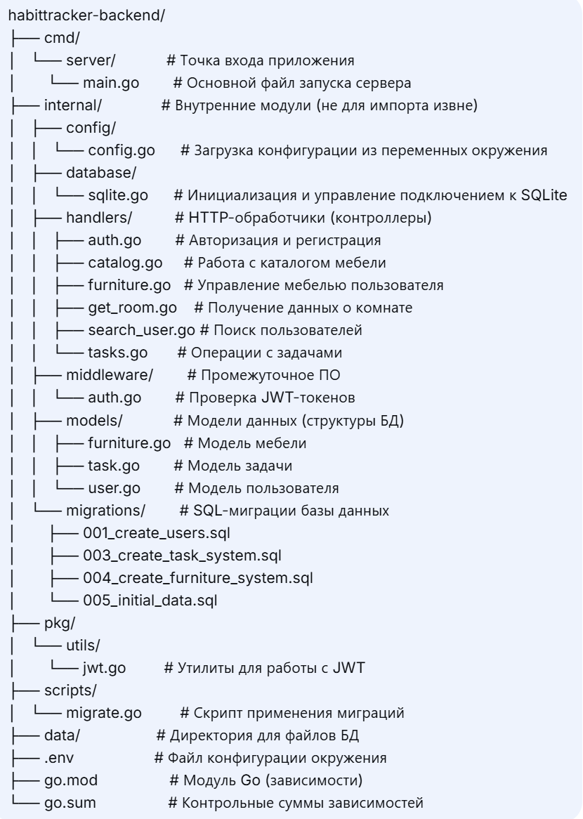
4.1 Структура бэкенда
Детальное описание компонентов:
- cmd/server/main.go — точка входа приложения. Здесь происходит:
  - Загрузка конфигурации
  - Инициализация базы данных
  - Применение миграций
  - Настройка маршрутизатора HTTP
  - Запуск веб-сервера
- internal/config/config.go — загружает переменные окружения из файла .env (секретный ключ JWT, порт сервера, настройки БД).
- internal/database/sqlite.go — управляет подключением к SQLite, создает пул соединений, обеспечивает доступ к БД для всех модулей.
- internal/handlers/ — содержит обработчики для всех REST API эндпоинтов
- internal/middleware/auth.go — промежуточное ПО для аутентификации. Проверяет JWT-токен в заголовке Authorization и добавляет информацию о пользователе в контекст запроса.
- internal/models/ — определяет структуры данных, соответствующие таблицам в БД
- internal/migrations/ — SQL-скрипты для последовательного изменения структуры базы данных
- pkg/utils/jwt.go — утилиты для генерации, проверки и парсинга JWT-токенов. Использует HMAC-SHA256 для подписи.
- scripts/migrate.go — скрипт для применения миграций к базе данных. Может запускаться отдельно или автоматически при старте сервера.
Поток данных:
Запрос → Маршрутизатор → Middleware (JWT проверка) → Обработчик → Модель → База данных
Ответ ← JSON ← Обработчик ← Модель ← База данных
4.2 Структура компонентов
Название файла | Расположение | Что реализовано
auth.go | internal/handlers/ | Обработка регистрации и авторизации пользователей. Валидация входных данных, хеширование паролей, генерация JWT-токенов при успешном входе.
catalog.go | internal/handlers/ | Получение каталога доступной мебели. Фильтрация по категориям, пагинация, сортировка по цене/популярности.
furniture.go | internal/handlers/ | Покупка и продажа мебели пользователем. Проверка баланса, обновление инвентаря, транзакционное списание/начисление денег.
get_room.go | internal/handlers/ | Получение текущей комнаты пользователя. Возвращает расставленную мебель с координатами, фоновое изображение, общий стиль комнаты.
search_user.go | internal/handlers/ | Поиск пользователей по имени/email (админ-функция). Поддержка частичного совпадения, ограничение на количество результатов.
tasks.go | internal/handlers/ | Управление задачами: получение списка дневных задач, отметка выполнения, получение статистики выполнения. Начисление денег за выполненные задачи.
auth.go | internal/middleware/ | Middleware для проверки JWT-токенов. Извлечение данных пользователя из токена, добавление в контекст запроса, защита маршрутов.
sqlite.go | internal/database/ | Инициализация подключения к SQLite, настройка пула соединений, реинициализация при ошибках, graceful shutdown.
furniture.go | internal/models/ | Структура Furniture с полями ID, названием, ценой, категорией, путем к изображению, описанием. Методы для работы с БД.
task.go | internal/models/ | Структура Task с полями ID, названием, описанием, стоимостью, категорией, статусом выполнения. CRUD-операции и методы сброса.
user.go | internal/models/ | Структура User с полями ID, именем, email, хешем пароля, балансом, датой регистрации. Методы аутентификации и обновления баланса.
migrate.go | scripts/ | Применение SQL-миграций к базе данных. Проверка текущей версии, последовательное выполнение скриптов, обработка ошибок.
jwt.go | pkg/utils/ | Генерация, валидация и парсинг JWT-токенов. Настройка времени жизни, подпись с использованием секретного ключа.

Таблица SQL-миграций

Название файла Расположение Что реализовано | Название файла Расположение Что реализовано | Название файла Расположение Что реализовано
001_create_users.sql | internal/migrations/ | Создание таблицы users с полями: id, username (уникальный), password, coins (баланс), created_at. Индекс для быстрого поиска по username.
003_create_task_system.sql | internal/migrations/ | Создание системы задач:  1. task_templates - каталог шаблонов задач с наградой  2. user_tasks - связь пользователя с задачами  3. task_progress - ежедневный прогресс с учетом серий (streak)
004_create_furniture_system.sql | internal/migrations/ | Создание системы мебели:  1. furniture_templates - каталог мебели с уровнями апгрейда  2. user_furniture - купленная мебель пользователя  3. user_unlocked_furniture - разблокированные уровни мебели
005_initial_data.sql | internal/migrations/ | Наполнение начальными данными:  1. 10 шаблонов привычек (задач) с базовой наградой  2. 13 предметов мебели уровня 1  3. 13 предметов мебели уровня 2 (апгрейд)

4.3 Архитектура бэкенд-компонентов
Бэкенд приложения построен на фреймворке Gin для языка Go и использует модульную структуру, разделенную по функциональным областям. Каждый пакет отвечает за определенный аспект бизнес-логики.
Общая архитектура
Бэкенд построен на Go с использованием фреймворка Gin и разделен на тематические пакеты, каждый из которых отвечает за определенный функциональный модуль приложения.
Пакет auth - Аутентификация
Login() - Вход пользователя
Обрабатывает аутентификацию пользователя: проверяет учетные данные, генерирует JWT-токен и возвращает его вместе с данными пользователя.
Register() - Регистрация
Создает нового пользователя: проверяет уникальность имени, хеширует пароль, устанавливает начальный баланс (100 монет) и сохраняет в БД.
Пакет catalog - Управление задачами
GetTaskCatalog() - Получение каталога задач
Возвращает список всех доступных задач с указанием, какие из них уже выбраны пользователем для ежедневного выполнения.
SelectTask() - Выбор задачи
Добавляет выбранную задачу в личный план пользователя и создает начальную запись для отслеживания прогресса.
Пакет furniture - Магазин мебели
GetFurnitureCatalog() - Каталог мебели
Предоставляет список доступной для покупки мебели с учетом уже приобретенных предметов и системы уровней (уровень 2 доступен только при наличии уровня 1).
BuyFurniture() - Покупка мебели
Обрабатывает покупку предметов мебели: проверяет баланс, списывает монеты, добавляет предмет в коллекцию пользователя. При покупке уровня 2 автоматически удаляет уровень 1.
GetMyFurniture() - Моя мебель
Возвращает список всей мебели, приобретенной пользователем, включая информацию об уровнях и стоимости.
GetAvailableUpgrades() - Доступные улучшения
Показывает предметы уровня 1, которые можно улучшить до уровня 2, если у пользователя достаточно средств.
Пакет get_room - Социальные функции
GetUserRoomHandler() - Просмотр комнаты другого пользователя
Позволяет посетить комнату другого игрока: возвращает всю его мебель, информацию о владельце и общую стоимость коллекции.
Пакет search_user - Поиск пользователей
SearchUsersHandler() - Поиск по имени
Осуществляет поиск других пользователей по частичному совпадению имени для последующего посещения их комнат.
Пакет tasks - Управление ежедневными задачами
GetTasks() - Получение задач на сегодня
Формирует список ежедневных задач пользователя: создает задачи на текущий день если их нет, рассчитывает streak на основе выполнения вчера, возвращает актуальный список.
SubmitTasks() - Отправка выполненных задач
Обрабатывает завершение задач: рассчитывает награду с учетом streak, обновляет статус выполнения, начисляет монеты пользователю.
GetUserStats() - Статистика пользователя
Собирает и возвращает статистику прогресса: общее количество выполненных задач, текущий и максимальный streak, заработок монет.
4.4 Ключевые бизнес-процессы
Система streak (серий выполнения):
- Задача считается выполненной последовательно, если пользователь отмечает ее каждый день
- При пропуске дня streak сбрасывается
- Награда за задачу умножается на текущий streak
Система уровней мебели:
- Каждый предмет мебели имеет два уровня (базовый и улучшенный)
- Уровень 2 можно купить только при наличии уровня 1
- При покупке уровня 2 уровень 1 автоматически заменяется
Ежедневная генерация задач:
- Каждый день в 00:00 создаются задачи для всех пользователей
- Streak переносится с предыдущего дня если задача была выполнена
- Незавершенные задачи не влияют на streak следующего дня
Архитектурные принципы
Структура ответов API:
- Стандартизированный JSON-формат
- Единая обработка ошибок
- Консистентные коды состояния HTTP
Безопасность:
- JWT-токены для аутентификации
- Хеширование паролей с bcrypt
- Подготовленные SQL-запросы для предотвращения инъекций
Транзакционность:
- Критичные операции выполняются в транзакциях
- Гарантия целостности данных при сбоях
- Откат изменений при ошибках
4.5 Интеграция с фронтендом
Поток данных:
- Фронтенд отправляет запрос с JWT-токеном
- Бэкенд валидирует токен и извлекает user_id
- Выполняется бизнес-логика с доступом к БД
- Формируется структурированный ответ
- Фронтенд обновляет интерфейс на основе ответа
Синхронизация состояния:
- Монеты и мебель мгновенно обновляются после операций
- Задачи пересчитываются ежедневно автоматически
- Изменения в комнатах других пользователей отображаются в реальном времени
Данная архитектура обеспечивает надежную работу всех функций приложения, от аутентификации до сложных игровых механик, сохраняя при этом производительность и безопасность.
5. Тестирование
5.1 Общая структура тестирования
Приложение использует комплексный подход к тестированию, включающий как frontend-тесты (React компоненты), так и backend-тесты (Go обработчики). Структура тестирования организована по принципу разделения ответственности.
Frontend тестирование (React)
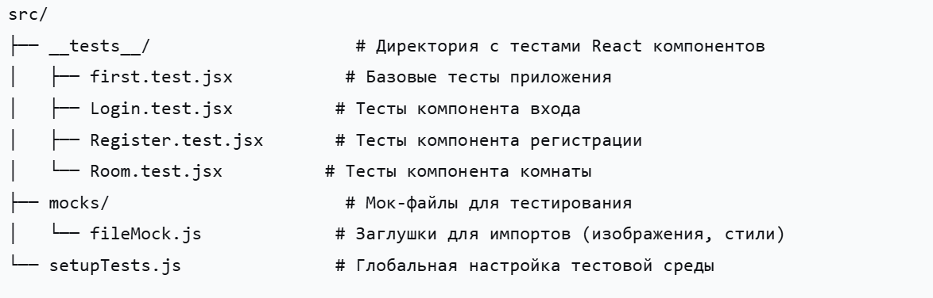
Backend тестирование (Go)
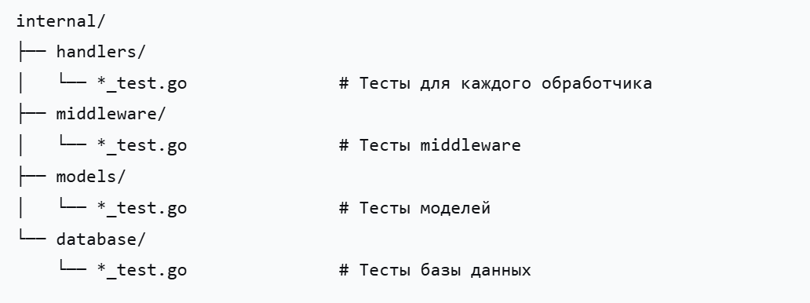
5.1 Frontend тестирование
Инструменты и технологии
- Jest - основной фреймворк для тестирования
- React Testing Library - для тестирования React компонентов
- Mock Service Worker (MSW) - для мокирования API запросов
- jest-dom - кастомные matchers для DOM элементов
5.2 Анализ тестов frontend-компонентов
1. first.test.jsx - Базовые тесты среды
Назначение: Проверка работоспособности тестовой среды (Jest) и корректности настройки тестов.
Основные тесты:
Тест 1: Проверка правильного теста
“””
test.skip('Проверка что Jest работает на правильном тесте', () => {
expect(1 + 1).toBe(2); // Ожидаемый результат: 2
});
“””
Что проверяет: Убеждается, что Jest правильно выполняет успешные тесты.
- test.skip пропускает тест, но показывает, как должен работать корректный тест
- Проверка базовой математики для подтверждения работы assertion'ов
- Если бы тест не был пропущен (.skip), он всегда должен проходить
Тест 2: Проверка неправильного теста
“””
test.skip('Проверка что Jest работает на неправильном тесте', () => {
expect(1 + 2).toBe(2); // Намеренно неверное утверждение
});
“””
Что проверяет: Демонстрирует, как Jest обрабатывает проваленные тесты
- Проверяет, что 1 + 2 = 2 (что неверно)
- Если бы тест не был пропущен, он должен был бы упасть
- Показывает, как работают проверки на равенство (toBe)
2. Login.test.jsx - Тестирование компонента входа
Назначение: Тестирование страницы авторизации пользователя с полной проверкой всех сценариев.
Тест 1: Валидация длины имени пользователя
“””
test('показывает ошибку при слишком длинном имени пользователя', async () => {
const longUsername = 'a'.repeat(14); // 14 символов

fireEvent.change(screen.getByLabelText(/имя/i), {
target: { name: 'username', value: longUsername }
});

// Проверяем кастомную ошибку
expect(screen.getByText(/в имени много букв\. не осилили\.\.\./i)).toBeInTheDocument();
});
“””
Что проверяет:
- Фронтенд-валидацию длины имени пользователя (максимум 13 символов)
- Отображение кастомных сообщений об ошибках
- Что при ошибке валидации запрос не отправляется на сервер
- UX: пользователь сразу видит проблему, не дожидаясь ответа сервера
Тест 2: Обработка сетевых ошибок
“””
test('показывает ошибку сети при сбое запроса', async () => {
fetch.mockRejectedValueOnce(new Error('Network error'));

// После отправки формы
await waitFor(() => {
expect(screen.getByText(/возникла загадочная ошибка!/i)).toBeInTheDocument();
});
});
“””
Что проверяет:
- Обработку ошибок сети (отсутствие интернета, проблемы с сервером)
- Пользовательский интерфейс при сбоях (понятные сообщения)
- Что компонент не падает при исключениях
- Корректное использование async/await и waitFor
Тест 3: Состояние загрузки UI
“””
test('кнопка логина заблокирована во время загрузки', async () => {
fetch.mockImplementationOnce(() =>
new Promise(resolve => setTimeout(resolve, 100))
);

// Проверяем, что кнопка заблокирована
expect(submitButton).toBeDisabled();
expect(submitButton).toHaveTextContent(/загрузка/i);
});
“””
Что проверяет:
- Блокировку интерфейса во время асинхронных операций
- Изменение текста кнопки при загрузке
- Предотвращение повторных отправок формы
- UX: индикация процесса для пользователя

3. Register.test.jsx - Тестирование компонента регистрации
Назначение: Проверка страницы создания нового аккаунта.
Тест 1: Проверка всех элементов интерфейса
“””
test('отображает форму регистрации с основными элементами', () => {
// Проверяем заголовок
expect(screen.getByText(/создать дом/i)).toBeInTheDocument();

// Проверяем наличие всех полей ввода
expect(screen.getByLabelText(/вас зовут\.\.\./i)).toBeInTheDocument();

// Проверяем кнопку регистрации
expect(screen.getByRole('button', { name: /зарегистрироваться/i })).toBeInTheDocument();
});
“””
Что проверяет:
- Полноту и корректность рендеринга компонента
- Наличие всех обязательных элементов управления
- Семантическую разметку (правильное использование label, button)
- Соответствие дизайну и требованиям
Тест 2: Валидация пароля
“””
test('обрабатывает минимальную длину пароля', () => {
const passwordInput = screen.getByLabelText(/создайте пароль/i);

// Проверяем атрибут minLength
expect(passwordInput).toHaveAttribute('minLength', '5');
});
“””
Что проверяет:
- Требования к сложности пароля (минимальная длина 5 символов)
- HTML5 валидацию через атрибуты
- Браузерную валидацию перед отправкой на сервер
- Безопасность: предотвращение слабых паролей
Тест 3: Навигация между страницами
“””
test('навигация на страницу логина при клике на ссылку', () => {
const loginLink = screen.getByRole('link', { name: /у меня уже есть дом/i });
fireEvent.click(loginLink);

expect(mockNavigate).toHaveBeenCalledWith('/login');
});
“””
Что проверяет:
- Корректность маршрутизации в приложении
- Работу react-router-dom и хука useNavigate
- Ссылки между страницами авторизации
- Плавность перехода между компонентами
4. Room.test.jsx - Комплексное тестирование главной страницы
Назначение: Тестирование основной функциональности приложения - комнаты пользователя.
Тест 1: Полный цикл авторизации и загрузки данных
“””
test('Успешная авторизация и вывод данных', async () => {
// Настраиваем последовательные ответы fetch
global.fetch.mockImplementation((url) => {
if (url.includes('/profile')) {
return Promise.resolve({
ok: true,
json: async () => ({ user_id: 1, username: 'testuser', coins: 100 })
});
}
// ... другие запросы
});

// Проверяем, что данные отображаются
expect(screen.getByText('Дом')).toBeInTheDocument();
expect(screen.getByText('100')).toBeInTheDocument();
});
“””
Что проверяет:
- Полный жизненный цикл компонента: от проверки токена до рендеринга
- Последовательность API запросов при инициализации
- Управление состоянием загрузки (loading → success)
- Отображение данных пользователя (имя, баланс)
- Интеграцию нескольких API endpoints
Тест 2: Управление задачами (Task Management)
“””
test('Выполненные задачи отправляются', async () => {
// Отмечаем задачу
const checkboxes = screen.getAllByRole('checkbox');
fireEvent.click(checkboxes[0]);

// Отправляем
const submitButton = screen.getByText('Отправить');
fireEvent.click(submitButton);

// Проверяем вызов API
expect(global.fetch).toHaveBeenCalledWith(
expect.stringContaining('/tasks/submit'),
expect.any(Object)
);
});
“””
Что проверяет:
- Механизм отметки выполнения задач (чекбоксы)
- Отправку выполненных заданий на сервер
- Обработку ответа сервера (начисление монет)
- Обновление интерфейса после успешной отправки
- Бизнес-логику выполнения задач
Тест 3: Магазин и экономика
“””
test('Покупка доступна при достаточном количестве монет', async () => {
// У пользователя 500 монет
expect(screen.getByText('500')).toBeInTheDocument();

// Товары магазина
expect(screen.getByText('Стул')).toBeInTheDocument();
expect(screen.getByText('100 монет')).toBeInTheDocument();

// Кнопки покупки
const buyButtons = screen.getAllByText('Купить');
expect(buyButtons[0]).toBeEnabled();
});
“””
Что проверяет:
- Отображение каталога товаров с ценами
- Логику доступности покупок (баланс vs цена)
- Интерактивность кнопок покупки
- Обновление баланса после покупки
- Интеграцию магазина с системой монет
5. setupTests.js
Назначение: Глобальная настройка тестовой среды перед запуском всех тестов.
Что делает:
- Подключает дополнительные проверки для тестирования DOM элементов (@testing-library/jest-dom)
- Добавляет полифиллы TextEncoder/TextDecoder для Node.js (нужны некоторым библиотекам)
- Выполняется один раз перед всеми тестами в проекте
Подготавливает окружение для работоспособности всехтестов, для корректной и одинаковой настройки.
Ключевые особенности тестовой архитектуры:
1. Мокирование зависимостей:
- global.fetch - мокирование API запросов
- localStorage - эмуляция хранилища браузера
- useNavigate - тестирование маршрутизации
- alert - проверка уведомлений пользователю
2. Асинхронное тестирование:
- async/await для работы с промисами
- waitFor для ожидания обновлений UI
- act для обертывания асинхронных операций React
- Таймауты для реальных задержек
3. Проверка UX/UI:
- Состояния загрузки и ошибок
- Блокировка элементов во время операций
- Валидация форм на клиенте
- Интерактивность (клики, изменения)
4. Интеграционное тестирование:
- Последовательности API вызовов
- Обновление состояния после операций
- Взаимодействие компонентов
- Работа с контекстом (авторизация)
5. Покрытие edge cases:
- Ошибки сети
- Неверные данные
- Пустые состояния
- Пограничные значения

